**УЧЕБНО-МЕТОДИЧЕСКАЯ ДОКУМЕНТАЦИЯ**

**2. Краткий конспект лекций по дисциплине**

**«Бизнес-процессы в розничной торговой сети**

**(непродовольственные товары)»**

**Тема 1. Процессный подход и теоретические основы выделения бизнес-процессов в розничной торговой сети**

«Все, что делается организацией для ее клиентов, есть процессы»

Когда процессы не налажены, работа людей приобретает хаотический характер. При этом энергия сотрудников вместо полезного дела затрачивается на согласование действий, конфликты, поиск информации, преодоление препятствий, исправление ошибок.

Управлять процессами - это значит:

- Видеть и выделять процессы как последовательность взаимосвязанных действий,

- Измерять и анализировать результаты процессов,

- Контролировать связь результатов с ресурсами, необходимыми для их достижения,

- Принимать меры по непрерывному улучшению процессов.

Такой метод управления называется *процессно-ориентированным* подходом. Он выводит управление организацией на качественно новый уровень. Руководство организации ясно видит функции исполнителей, движение ресурсов, распределение ответственности в организационной структуре, имеет возможность четко фиксировать места возникновения проблем и принимать своевременные меры по их устранению.

Чтобы заложить основу системы управления процессами в вашей организации, вам нужно осуществить проект длительностью от 2 до 4 месяцев.

Результатами этого проекта станут:

- Структура основных процессов организации,

- Спецификации каждого процесса, определяющие цели, результаты, показатели и другие важные характеристики процесса,

- Регламенты основных процессов,

- Инструкции исполнителей процессов.

Определим основные понятия, связанные с процессами:

1. Входы в процесс - это материальные или нематериальные ресурсы, которые нужны, чтобы процесс выполнялся.

2. Выходы - это продукты и услуги, которые являются результатами процесса.

3. Исполнители процесса – сотрудники организации, выполняющие определенные функции в процессе.

4. Клиенты – потребители результатов процесса.

5. Поставщики – лица или организации обеспечивающие процесс ресурсами.

6. Владелец процесса - это лицо, которое обладает достаточными полномочиями, властью, ресурсами, чтобы обеспечить успешное выполнение процесса и достижение его цели. Владелец процесса имеет полномочия изменять его, улучшать и совершенствовать.

В каждом процессе необходимо идентифицировать эти ключевые характеристики.

Существует такое заблуждение, когда отождествляют управление организацией с процессным подходом. Представляется, что хорошее управление организацией – это

- когда вся ее деятельность описана и регламентирована;

- никаких действий не происходит без четкого регламента;

- организация работает, как отлаженная машина.

На самом деле это не только невозможно, но и вредно.

*Регламентация процессов* - это только один из способов координации деятельности людей. Кроме него существует еще 5 способов координации, которые в различных соотношениях имеются в каждой организации.

*Розничная торговая сеть —* это совокупность розничных тор­говых организаций и других торговых единиц, размещенных на определенной территории с целью продажи товаров и об­служивания покупателей.

***Розничные торговые предприятия* -** это сеть структурных образований всех форм собственности, осуществляющая реализацию товаров и оказывающая в связи с этим услуги конечным покупателям (потребителям).

*Функции* предприятий розничной торговли можно условно разделить на двегруппы.

Первая группа включает функции, выполняемые розничными организациями*по отношению к поставщикам* (предприятиям оптовой торговли). Среди этих функций можно выделить следующие:

* предоставление информации о рынке (о структуре и динамике спроса, потребностях потребителей и т.д.);
* обеспечение оптовикам сбыта их товара;
* осуществление [закупок товаров](http://www.grandars.ru/college/biznes/zakupka-tovarov.html) в объемах, удобных для оптовика;
* осуществление мер по стимулированию сбыта и рекламе товаров;
* принятие риска в связи с возможным хищением, порчей или устареванием товара;
* маркировка товара;
* транспортировка товара;
* финансирование (в частности, покупка на условиях предоплаты).

Вторая группа включает функциипо отношению к покупателям **-** частным лицам и домохозяйствам:

* демонстрацию товара, предоставление информации, помощь в выборе товара, консультирование по эксплуатации;
* разбивку крупных и средних партий товара на единичные экземпляры;
* [формирование товарного ассортимента](http://www.grandars.ru/college/tovarovedenie/formirovanie-assortimenta.html);
* складирование, хранение, упаковку товара;
* доставку крупногабаритных товаров;
* кредитование (продажу в кредит);
* создание комфортных условий для осуществления покупки и оказание дополнительных услуг.

*Функции розничной торговой сети:*

закупка товаров;

продажа товаров;

транспортировка;

хранение;

принятие риска;

финансовая деятельность;

информирование рынка, получение информации о рынке;

подсортировка, подработка, приведение к товарному виду.

Торговая сеть обеспечивает возможность быстро, удобно, с минимальной затратой сил и времени приобретать нужные то­вары и услуги в условиях свободного выбора из широкого и глубокого ассортимента, недалеко от места работы и жилья, в удобном количестве.

Розничная торговая сеть классифицируется по двум при­знакам: *стационарности* и *товарно-ассортиментному профилю.*

По первому признаку розничная торговая сеть разделяется на:

стационарную (магазины);

полустационарную (павильоны, палатки, ларьки, киоски);

передвижную (развозная и разносная).

По второму признаку розничная торговая сеть разделяется на:

смешанную (торгующую продовольственными и непродо­вольственными товарами на одном рабочем месте продавца);

специализированную (торгующую товарами одной или двух-трех групп или комплексов);

 узкоспециализированную (торгующую отдельными подгруп­пами и видами товаров);

универсальную (торгующую всеми группами или продоволь­ственных или непродовольственных товаров).

*Структура розничной сети —* это соотношение различных типов предприятий:

• соотношение предприятий, торгующих продовольственны­ми и непродовольственными товарами;

• удельный вес специализированных магазинов в общем ко­личестве торговых предприятий;

• используемые формы продажи и методы обслуживания;

• соотношение торговых площадей, используемых для реа­лизации отдельных групп товаров;

• продолжительность использования торговой площади в те­чение дня (режим работы);

• соотношение торговой площади предприятий, расположен­ных в отдельно стоящих и встроенных зданиях;

• удельный вес магазинов, обеспеченных холодильным обо­рудованием, в том числе предприятий, торгующих скоропор­тящимися товарами;

• средний размер торговой площади одного магазина.

*Специализация торговой сети —* это ограничение деятель­ности отдельных предприятий по торговле отдельными груп­пами товаров.

*Типизация торговых предприятий —* система мероприятий, направленная на отбор технически совершенных и экономи­чески эффективных типов магазинов и использующая следую­щие показатели: торговая площадь, товарный ассортимент, фор­ма продажи товаров.

Типизация магазинов позволяет сократить затраты на их строительство, упорядочить ассортимент, обеспечить уровень обслуживания.

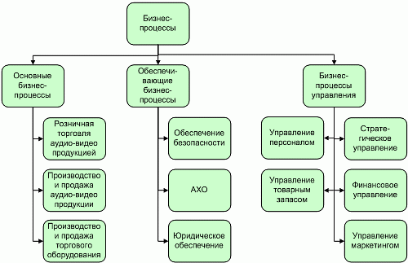

Рис.1 Классификация бизнес-процессов

*Процессный подход* состоит в том, чтобы

- Выявлять процессы, которыми необходимо управлять, выявляя состав и структуру процессов.

- Устанавливать последовательность процессов и их взаимосвязь.

- Определять критерии и методы измерения результативности процессов, ясно понимая, что должно быть результатом каждого процесса.

- Постоянно обеспечивать наличие ресурсов и информации необходимых для выполнения процессов.

- Наблюдать, измерять, анализировать процессы на постоянной основе.

- Проводить мероприятия, необходимые для достижения запланированных результатов и постоянного улучшения процессов.

Процессы организации направлены на создание для клиентов определенных продуктов и услуг. Для того, чтобы определить, какой должна быть наша деятельность по обслуживанию клиентов, необходимо понять:

- кого именно мы обслуживаем, кто наши клиенты?

- в чем заключаются потребности клиентов?

- в каких компонентах наши продукты и услуги должны превосходить то, что делают конкуренты?

Эти вопросы относятся к стратегии действий организации на рынке. Не ответив на них, невозможно ясно определить требования к нашим бизнес-процессам. Если не соотносить свою деятельность с клиентами и конкурентами, то может оказаться, что мы делаем совсем не то, что на самом деле нужно нашим клиентам, и не делаем того, что могло бы привлечь к нам потребителей. Мы можем построить превосходно работающие процессы, но они не будут нужны клиентам.

С целью структурирования бизнес-процессы, существующие в организации, делят на четыре группы, каждая из которых обладает своими отличительными особенностями (рис. 1.):

* Основные бизнес-процессы – генерируют доходы организации;
* Обеспечивающие бизнес-процессы – поддерживают инфраструктуру организации,
* Бизнес-процессы управления – управляют организацией,
* Бизнес-процессы развития – развивают организацию.

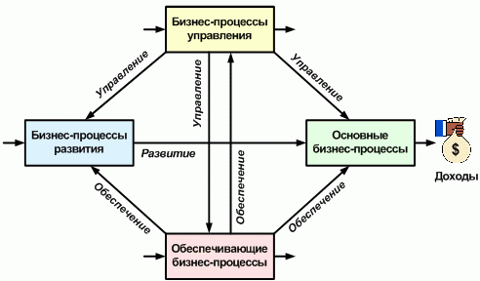

**Рис. 1. Классификация бизнес-процессов.**

Нужно отметить, что данных подход классификации бизнес-процессов является одним из часто используемых на практике.

Основные бизнес-процессы. Одной из сложностей постановки современного менеджмента является наличие слабо формализованных объектов, которыми необходимо эффективно управлять. Для того что бы, точнее определить подобные объекты приводят несколько определений, которые с разных точек зрения описывают рассматриваемый объект. Аналогичным образом поступают при рассмотрении четырех групп бизнес-процессов.

К группе основных относят следующие бизнес-процессы:

* Процессы, создающие добавленную стоимость продукту, который производит организация.
* Процессы, создающие продукт, представляющий ценность для внешнего клиента.
* Процессы, прямой целью которых является получение доходов.
* Процессы, за которые внешний клиент готов платить деньги.

Последнее определение предложили классики реинжиниринга бизнес-процессов М. Хаммер и Д. Чампи. Ими было предложено использовать данное определение как один из методов определения, того - является ли процесс основным или нет. Согласно этому методу у внешнего клиента нужно спросить готов ли тот платить деньги за данный бизнес-процесс или нет. Если клиент ответит "да", значит данный процесс является основным,

Отличительной особенностью основных процессов является то, что они прямым образом участвуют в реализации бизнес-направлений организации. В большинстве случаев перечень основных бизнес-процессов представляет зеркальное отражение дерева бизнес-направлений организации.

Основные бизнес - процессы определяют доходы организации. Именно они определяют профиль бизнеса, именно они имеют стратегическое значение и их ни в коем случае нельзя отдавать на аутсорсинг. Если их отдать на аутсорсинг, организация потеряет свою конкурентоспособность. Именно эти процессы конкурентоспособная организация должна уметь выполнять лучше других в своей отрасли. По мере функционирования организации основные бизнес-процессы развиваются или умирают в зависимости от востребованности рынка и стратегии организации.

**Таблица 1. Характеристики основных бизнес-процессов.**

|  |  |
| --- | --- |
| **Определения** | **Отличительные особенности** |
| * Бизнес-процессы, которые создают добавленную стоимость продукта, предлагаемого организацией; * Бизнес-процессы, которые создают продукт представляющий ценность для внешнего клиента; * Бизнес-процессы, прямой целью которых является генерирование доходов; * Бизнес-процессы, за которые внешний клиент готов платить деньги. | * Представляют "зеркальное отражение" бизнес - направлений деятельности; * Являются источником генерирования доходов; * Определяют профиль бизнеса; * Имеют стратегическое значение; * Могут развиваться или отмирать в зависимости от востребованности рынка и стратегии организации. |

Обеспечивающие бизнес-процессы. В отличие от основных обеспечивающие бизнес-процессы имеют другие цели и предназначение. Если основные бизнес-процессы приносят деньги, производя продукт и удовлетворяя потребности клиента, то обеспечивающие процессы поддерживают инфраструктуру организации. Клиент за них не готов платить деньги, но эти процессы нужны для того, чтобы организация существовала. Клиентами обеспечивающих процессов являются подразделения и сотрудники организации, которых при описании процессов называют внутренними клиентами. В качестве обеспечивающих рассматривают такие бизнес-процессы как административно-хозяйственное обеспечение, обеспечение безопасности, юридическое обеспечение и т.д.

* Обеспечивающие бизнес-процессы - процессы клиентами которых являются основные процессы, структурные подразделения и сотрудники организации.
* Обеспечивающие бизнес-процессы - процессы, которые поддерживают инфраструктуру организации.

Обеспечивающие бизнес-процессы могут производить продукты, которые могут продаваться на внешнем рынке, но эти продукты не являются основными, они являются второстепенными или побочным. Обеспечивающие бизнес-процессы не имеют стратегического значения (Таблица 2).

По мере функционирования организации может быть принято решение сделать побочный продукт основным. В этом случае обеспечивающий бизнес-процесс превращается в основной. Существует и противоположная перспектива - организация может отдать свой обеспечивающий бизнес-процесс на аутсорсинг, в случае если во внешней среде существуют другие организации, которые могут выполнить данный бизнес-процесс более дешево, быстро и качественно в виду своей специализации и наличия больших компетенций и опыта.

**Таблица 2. Характеристики обеспечивающих бизнес-процессов.**

|  |  |
| --- | --- |
| **Определения** | **Отличительные особенности** |
| * Бизнес-процессы, клиентами которых являются основные бизнес-процессы; * Бизнес-процессы, которые поддерживают инфраструктуру организации. | * Выходы могут продаваться на внешнем рынке; * Не имеют стратегического значения; * Могут превратиться в основной бизнес-процесс; * Могут отмереть в случае наличия конкурентоспособных альтернатив на внешнем рынке и передачи их исполнения на аутсорсинг. |

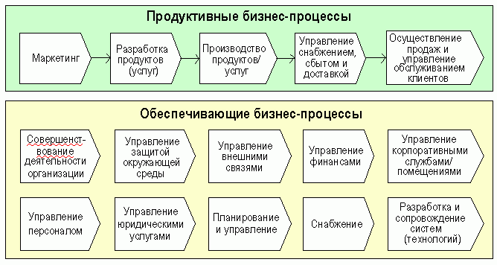

Цикл управления бизнес процессами следует принципам непрерывного улучшения. Исходя из этих принципов, управление состоит из повторяющихся этапов. Каждый этап включает в себя несколько фаз. В ходе выполнения каждой фазы выполняется определенный набор действий. В целом, этапы управления бизнес процессами похожи на цикл ***DMAIC*** методологии [*6 сигм*](http://www.kpms.ru/General_info/SixSigma.htm).

*Управление бизнес процессами состоит из следующих фаз:*

* *Первая фаза - определение процесса****.*** На этой фазе выполняется моделирование процесса в исходном состоянии и в желаемом состоянии (разрабатываются модели «как есть» и «как должно быть»);
* *Вторая фаза – анализ процесса****.*** На этой фазе определяются различные варианты действий процесса, проводится имитационное моделирование. В результате определяются оптимальные методы для улучшения бизнес процесса.
* *Третья фаза – реализация изменений****.*** На этой фазе к процессу применяются выбранные методы улучшения. Происходит внедрение изменений в процесс.
* *Четвертая фаза – мониторинг процесса****.*** На этой фазе выполняется периодический мониторинг процесса по определенным показателям.

*Пятая фаза – оптимизация процесса****.*** На этой фазе выполняется сравнение реально полученных результатов по изменению процесса с желаемой моделью («как должно быть») и начинается следующий цикл улучшения. 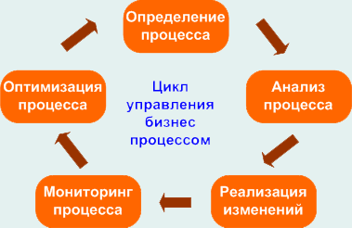

|  |
| --- |
|  |
|  |  |  |  |  |  |  |  |  |

**Тема 2. Бизнес-процессы в розничной торговой сети: ресурсное обеспечение, технология управления, инструментарий достижения эффективности**

Известный исследователь организационных систем Генри Минцберг называет процессные методы управления «стандартизацией деятельности».

При этом он выделяет следующие методы координации, широко используемые в менеджменте:

1. Прямая координация. Начальник отдает приказы подчиненным и контролирует их исполнение. Так функционируют подразделения вооруженных сил.

2. Взаимное согласование. Решения вырабатываются в ходе взаимодействия равноправных членов команды. Это принцип функционирования инновационных, творческих коллективов.

3. Стандартизация целей. Сотруднику ставятся цели; средства их достижения он выбирает самостоятельно. Так действуют дивизиональные подразделения компаний, руководители которых обладают высокой степенью самостоятельности.

4. Стандартизация квалификации. Методы и приемы работы отрабатываются в ходе обучения специалиста. В своей трудовой деятельности, отличающейся высокой сложностью, сотрудник действует самостоятельно. Так работают хирурги, адвокаты, преподаватели, консультанты.

5. Корпоративная идеология. Всех сотрудников организации объединяют общие ценности, понимание единых целей и идеологических установок. Поэтому каждый сотрудник в своей деятельности руководствуется своим пониманием того, как «правильно» поступать в той или иной ситуации. На таких принципах построена деятельность миссионеров религиозных организаций и разведчиков, находящихся на вражеской территории.

Таким образом, процессный подход в действительности имеет свои ограничения; он не всегда работает, не всегда возможен, и в любой организации он охватывает лишь часть деятельности. В одних организациях он занимает большую долю, в других – меньшую.

**Кто нуждается в построении и оптимизации бизнес-процессов:**

 Торговые и дистрибуторские организации.

* Производственные предприятия, включая предприятия добывающие и транспортирующие полезные ископаемые.
* Телекоммуникационные бизнесы.
* Сетевые кафе, рестораны, гостиницы (HoReCa).
* Инжиниринговые сервисные предприятия.
* Розничные организации, включая интернет-торговлю.
* Транспортные организации (перевозчики и экспедиторы).
* Логистические центры, в т.ч. морские порты, ЖД-терминалы, 3PL-операторы.
* Таможенные брокеры.
* Банки и страховые организации.

Построение бизнес-процессов способно принести организации следующие результаты:

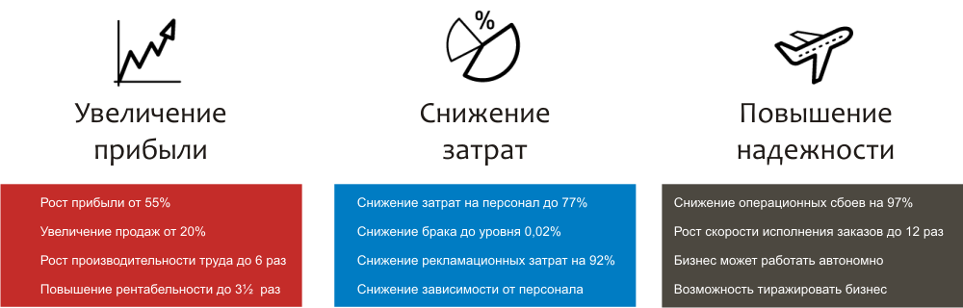

Бизнес-процессы должны быть построены таким образом, чтобы создавать стоимость и ценность для потребителей и исключать лишние действия. На выходе правильно построенных бизнес-процессов мы получаем подпродукт, который является частью продукта организации.

У любого бизнес-процесса должно быть ответственное лицо.

На первом шаге описываются бизнес-направления, которые реализует организация.

На втором шаге описываются работы, функции и бизнес-процессы, которые выполняются в организации для того, чтобы реализовывать бизнес-направления.

На третьем шаге описывается организационная структура организации.

На четвертом - распределение ответственности структурных звеньев за работы, функции и бизнес-процессы.

 Основные правила:

* При описании бизнес-направлений и бизнес-процессов, нужно забыть про существующую структуру.
* На одном уровне нужно «разложить» бизнес-процессы по одному критерию.
* Для одной системы можно построить несколько вариантов "деревьев" в зависимости от различной последовательности применения возможных критериев декомпозиции. При этом на верхнем уровне нужно использовать более существенные критерии декомпозиции.

Описание бизнес-направлений организации завершается построением их иерархического дерева или классификатора .

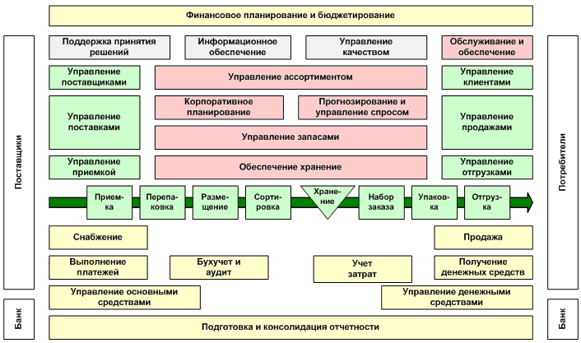

Вторым шагом описания организации "как есть" является описание работ, функций и бизнес-процессов, которые происходят в организации и которые прямым или косвенным образом поддерживают бизнес-направления. На данном шаге строится дерево работ, представляющее из себя иерархически упорядоченный перечень работ.

При построении дерева работ целесообразно ввести и использовать понятия "родительская" и "дочерняя" работы. Эти понятия являются относительными и определяются следующим образом. Работа, которая дробиться на работы нижнего уровня называется родительской по отношению к работам, из которых она состоит. В свою очередь работы, которые получились в результате декомпозиции являются дочерними по отношению к работе, которую они составляют.

Декомпозиция работ прекращается тогда, когда работы нижнего уровня удовлетворяют следующим условиям:

* работы ясны и понятны сотрудникам организации - являются элементарными,
* понятен конечный результат работы и способы его достижения,
* временные характеристики и ответственность за выполнение работ могут быть однозначно определены с точностью до сотрудника.

Последним шагом описания деятельности "как есть" является описание распределения ответственности структурных звеньев за реализуемые в организации бизнес-процессы.

Часто схемы оргструктуры в организации уже имеются.

При опросе топ-менеджеров, руководителей подразделений описываются структурные подразделения, должности, и люди, которые работают в организации, распределяются по оргсхеме и ситуация фиксируется на бумаге.

На данном шаге необходимо указать, кто что делает и, кто за что отвечает.

На четвертом шаге описывается соответствие между результатами второго и третьего шагов по описанию деятельности "как есть" - соответствие между бизнес-процессами и организационной структурой организации. В реализации конкретной работы могут участвовать несколько должностей и структурных подразделений, но в менеджменте ответственный за выполнение работу должен быть только один. Это базовое правило построения эффективной организации.

*Для того чтобы правильно написать оргсхему организации нужно:*

 - Установить что является конечным продуктом;

- Проработать последовательность создания продуктов в обратном порядке, чтобы установить более ранние продукты, складывая которые последовательно, мы можем получить конечный продукт;

- Расставить посты на оргсхеме по вертикали так, чтобы продукт каждого следующего поста был ближе к завершению, чем продукт предыдущего.

- Расписать действия в виде функций, которые необходимо совершить для получения каждого продукта,

- Дать названия постам,

- Произвести назначения на посты

  Среди основных факторов, влияющих на изменение роли и повышение значимости управления закупками, можно выделить следующие:

- необходимость в оптимизации деятельности предприятий и сокращении издержек в связи с усилением конкуренции;

- интеграция участников цепи поставок; - приоритет долгосрочных отношений с поставщиками в целях сохранения надежности и качества поставок;

- совершенствование информационных технологий, что способствует более тесному взаимодействию поставщиков и потребителей;

- необходимость повышения качества закупаемых материалов для производства более качественной готовой продукции.

Управление закупками - область деятельности, в результате которой организация приобретает необходимые товары и услуги для дальнейшей переработки или продажи.

При этом закупочная деятельность представляет собой процесс, отвечающий за получение необходимого количества материалов требуемого качества по требуемой цене, основанный на эффективном взаимодействии с поставщиками, и вносящий вклад в конкурентное преимущество и реализацию корпоративной стратегии организации.

В самом общем виде под архитектурой предприятия (ЕА - Enterprise Architecture) понимается всестороннее и исчерпывающее описание (модель) всех его ключевых элементов и межэлементных отношений. Согласно ISO 15704 ("Industrial Automa-tion Systems - Requirements for Enterprise-Reference Architectures and Methodologies. 1999") архитектура предприятия должна включать роль людей, описание процессов (функции и поведение) и представление всех вспомогательных технологий на протяжении всего жизненного цикла предприятия.

Архитектура (в соответствии с документом "Federal Enterprise Architecture Framework. Dev. by: The Chief Information Officers Council (USA)") является стратегической информационной основой, определяющей:  
- **с**труктуру бизнеса;

- **и**нформацию, необходимую для ведения бизнеса;

**- т**ехнологии, применяемые для поддержания бизнес-операций;

- **п**роцессы преобразования, развития и перехода, необходимые для реализации новых технологий в ответ на изменение/появление новых бизнес-потребностей.

**А**рхитектура предприятия традиционно представляется в виде следующих слоев: корпоративные миссия и стратегия, цели и задачи; бизнес-архитектура; системная архитектура (ИТ - архитектура).

**К**орпоративные миссия и стратегия определяют основные направления развития предприятия и ставят долгосрочные цели и задачи.

**Б**изнес-архитектура на основании миссии, стратегии развития и долгосрочных бизнес-целей определяет необходимые для их реализации бизнес-процессы, информационные и материальные потоки, а также поддерживающую их организационно-штатную структуру.

**С**истемная архитектура определяет совокупность методологических, технологических и технических решений для обеспечения информационной поддержки деятельности предприятия, определяемой его бизнес-архитектурой, и включает архитектуру приложений, данных и техническую архитектуру.

**И**сследования выполнены автором в рамках работ Фонда ФОСТАС в 2003 г. Публикация осуществляется на основе разрешения, полученного Фондом от МЭРТ.

**А**рхитектура приложений, в свою очередь, включает:  
**с**обственно прикладные системы, поддерживающие исполнение бизнес-процессов;  
**и**нтерфейсы взаимодействия прикладных систем между собой и с внешними системами и источниками или потребителями данных;

**с**редства и методы разработки и сопровождения приложений.

**О**сновными этапами процесса построения архитектуры предприятия являются:

- **о**сознание необходимости построения архитектуры;

- **ф**ормирование рабочей группы;

**- в**ыбор среды и средств моделирования и репозитория;

- **н**аполнение среды фактическим материалом (формирование архитектуры);

**и**спользование, расширение и сопровождение.

В состав рабочей группы должен входить выделенный относительно новый ролевой участник - архитектор, который фактически является постановщиком задач на архитектурные изменения на основании как изменившихся внешних условий, так и понимания недостатков существующего положения дел.

**М**одель архитектуры предприятия аккумулирует знания о его процессах, поведении, информационных и материальных потоках, ресурсах и организационных единицах, инфраструктуре и архитектуре систем. При этом главной целью моделирования должно являться не только повышение интегрированности предприятия, но и поддержка его анализа в самых различных разрезах (экономических, организационных, качественных, количественных и т.д.) для совершенствования деятельности по принятию решений, контролю, координации и мониторингу различных его частей. Чтобы иметь полное понимание бизнеса, необходимо иметь ответы на вопросы - кто, что, когда, зачем, где и как осуществляет.

**С**реда моделирования архитектуры предприятия должна включать четыре компонента.

**1)** Блок элементарных объектов предприятия:

      описания (представления) элементарных объектов (например, конкретного продукта/услуги, производимого на предприятии в настоящее время);  
      средства, используемые для порождения таких представлений (т.е. данных по объектам) со-гласно определенным правилам (например, ERP, SCM, CRM, СУБД).  
**2)** Блок моделей архитектуры предприятия:  
      собственно модели различных видов (процессно-функциональные, информационные, ресурсные, организационные и др.), состоящие из элементов, абстрактно отображающих элементарные объекты;  
      средства моделирования, обеспечивающие анализ, проектирование и использование моделей.  
**3)** Блок языков и методологий моделирования, включая:  
     - общемодельные конструкции;

      процессы моделирования архитектуры предприятия;  
      средства, поддерживающие процесс определения и модификации методологий и языков.

**4)** Блок языков мета-моделирования и мета-методологий для описания концепции, синтаксиса и семантики языков моделирования и методологий их применения, а также для описания процессов построения этих языков и методологий.

*Карта бизнес-процесса* содержит 10 разделов:

1. Владелец процесса.
2. Выходы и потребители процесса.
3. Входы и поставщики процесса.
4. События.
5. Цели и показатели по процессу.
6. Ограничения.
7. Технология выполнения процесса.
8. Ресурсы процесса.
9. Риски.
10. Графические схемы процесса.

Работу по заполнению карточки процесса (паспорта процесса) можно автоматизировать. Удобно это сделать в специализированной среде моделирования процессов Business Studio 4.0. Фактически, при помощи Business Studio можно построить базу знаний организации по бизнес-процессам.

Карточка (паспорт) процесса может стать хорошим инструментом для вовлечения руководителей в работу по внедрению процессного подхода. Заполняя карточки своих процессов руководители должны внимательно проанализировать текущую ситуацию, понять потребности внутренних и внешних клиентов, определить ограничения и риски, понять степень управляемости процесса и т.п.

Для того, чтобы обсуждать и согласовывать процессы вдоль цепочки создания ценности организации важны налаженные коммуникации между руководителями. Наличие актуальной информации по каждому процессу в виде карточки процесса на web-портале организации существенно повышает эффективность коммуникаций.

Автоматизация работы с карточкой (паспортом) процесса в Business Studio – путь к созданию единого репозитория (базы знаний) организации по бизнес-процессам.

Схема процесса, для которой была создана карточка, представлена на следующем рисунке:

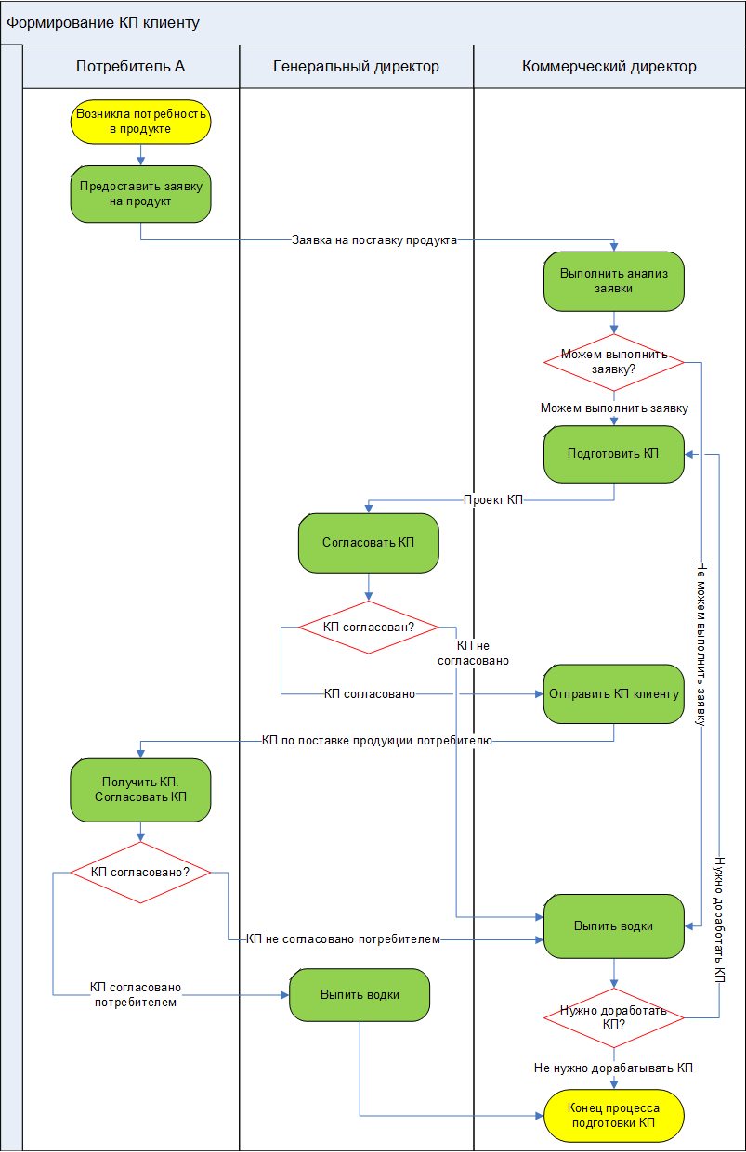

Схема бизнес-процесса должна отвечать на следующие вопросы:

* С чего начинается и чем заканчивается бизнес-процесс?
* С какими процессами он связан? Чем обменивается?
* Какие операции выполняются? В каком порядке?
* Кто выполняет операции в процессе?
* Какие документы используются и появляются в процессе? В каких операция эти документы используются/появляются?
* Какие инструменты, материалы, ПО и базы данных используются в процессе и в каких операциях?
* Какие показатели эффективности и где именно фиксируются в бизнес-процессе?

Качественно подготовленная схема должна быть проста для восприятия и достаточно информативна. Схема бизнес-процесса должна быть понятна «человеку с улицы». Схема бизнес процесса, на этапе описания, должна отражать то, как процесс выполняется в реальной жизни.

**Тема 3. Проектирование и моделирование бизнес-процессов торговой организации**

Описание бизнес-процессов предполагает –

1. Определение

• владельца бизнес-процесса

• границ бизнес-процесса

• клиентов и выходы бизнес-процесса

• поставщиков и входы бизнес-процесса

• ресурсов

2. Описание технологии выполнения бизнес-процесса

3. Разработку показателей

• бизнес-процесса

• результатов бизнес-процесса

• удовлетворенности клиентов бизнес-процесса

4. Описание работы владельца бизнес-процесса

• по анализу

• улучшению бизнес-процесса

• отчетности перед вышестоящим руководителем.

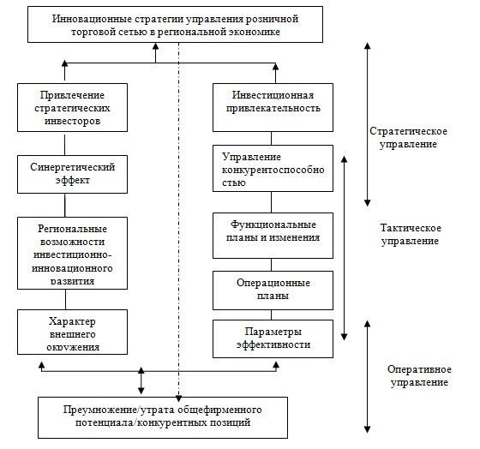

Подготовительный этап:

• Определение целей оптимизации

• Определение методологии для описания бизнес-процессов

• Разработка программы аудита

• Формирование рабочей группы

Этап № 2. Проведение аудита бизнес-процессов «как есть»

• Моделирование организационной структуры и бизнес-процессов «как есть»

• Анализ бизнес-процессов и функций «как есть»

• Формирование рекомендаций по повышению эффективности бизнес-процессов

Этап № 3. Разработка новой схемы бизнес-процессов

• Реорганизация моделей бизнес-процессов «как есть»

• Формирование модели организационной структуры «как должно быть»

Разработка перечня документов «как должно быть»

Этап № 4 Разработка и реализация программы перехода на новые бизнес-процессы

• Разработка программы перехода на новые бизнес-процессы

• Программа обучения для сотрудников

• Контроль качества внедрения бизнес-процессов «как должно быть»

*Основные проблемы и факторы успеха при описании про*цессов: Основные проблемы:

• отсутствие согласованности в управлении организацией

• недостаточная компетентность руководителя

• система мотивации по «котловому» методу • «стихийно» сложившиеся бизнес-процессы

• фрагментарная автоматизация бизнес-процессов и управленческого учета

Факторы успеха:

• участие руководства

• четкие, проработанные цели

• утвержденная методология

• рабочая команда

• использование инструментальных средств моделирования бизнес- процессов

• освещение работ среди сотрудников

*Основные нотации при моделировании бизнес-процессов*

• Нотация – это являющаяся частью методологии устойчивая совокупность правил, в соответствии с которой описывается бизнес-процесс.

Модели бизнес-процессов

- Структурные модели (управление)

- Модели потоков работ

- Модели исполняемых процессов

- Модели потоков данных

Нотация IDF0 Нотация VAD (ARIS, MS Visio) Нотации «Процесс» и «процедура Нотация eEPC (ARIS, MS Visio) Нотации BPMN 2.0 Нотации S-BM Нотации DFD

Методология описания бизнес-процессов:

*- Ускоренное описание*:

• быстрое описание ключевых (выделенных) процессов организации (2-3 мес. )

• фрагментарность, проблема взаимодействия описанных процессов с остальными

• построение процессов «сверху-вниз»

• отсутствие проработанных целей и концепции дальнейшего использования

• субъективность

• подверженность сильным искажениям границ процессов при дальнейшем описании

• «белые пятна» – часть функций подразделений не привязаны к выделенным процессам

• 40-80% соответствия реальным процессам

• высокие риски неудачи проекта

- *Полное описание*:

• детальный анализ информационных и материальных потоков организации и определение пересечений этими потоками границ функциональных подразделений

• срок – 1-1,5 года, высокая трудоемкость

• построение процессов «снизу-вверх»

• четко структурированные цели

• объективный анализ на основе потоков данных

• избавление от «белых пятен»

• 80-90% соответствия реальным процессам

*Ускоренное описание бизнес-процессов*:

Этап 1. Определить внешних клиентов организации и входы/выходы для организации в целом.

Этап 2. Составить перечень основных бизнес-процессов организации, формирующих внешние выходы.

Этап 3. Определить внутренние входы/выходы каждого процесса и недостающие вспомогательные бизнес-процессы.

Этап 4. Описать каждый бизнес-процесс в виде набора подпроцессов.

Этап 5. Распределить полученные подпроцессы по подразделениям организации.

Этап 6. Детально описать каждый процесс при помощи выбранной методики (IDEFO, IDEF3, DFD, ARIS VAD, ARIS еЕРС, BPMN, S-BPM).

Этап 7. Составить регламенты и сформировать матрицы ответственности по каждому бизнес-процессу.

*Полное описание бизнес-процессов*:

Этап 0. Разработка и согласование структуры целей проекта описания бизнес- процессов организации

Этап 1. Определить внешних клиентов организации (окружения) и входы/выходы для организации в целом.

Этап 2. Привязать полученные входы/выходы к подразделениям организации. Этап 3. Определить внутренние входы/выходы для каждого подразделения организации.

Этап 4. Определить перечень функций, выполняемых в каждом подразделении.

Этап 5. Для каждого подразделения сгруппировать функции по процессам, формирующим выходы. Привязать к этим процессам входы.

Этап 6. Используя входы/выходы между подразделениями, сгруппировать бизнес-процессы подразделений в бизнес-процессы организации.

Этап 7. Сформировать матрицы ответственности по каждому подразделению. На основе этих матриц составить матрицы ответственности бизнес-процессов организации

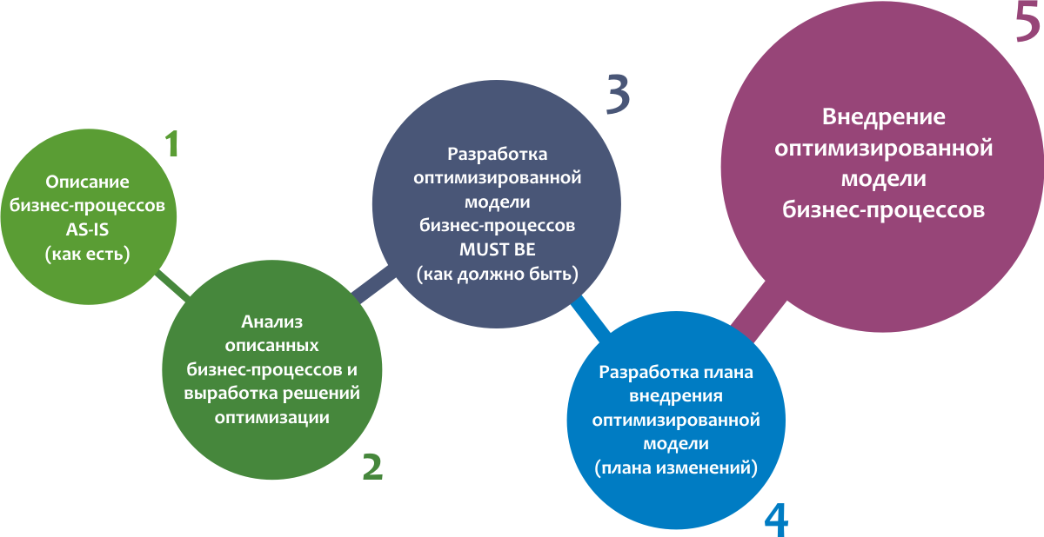

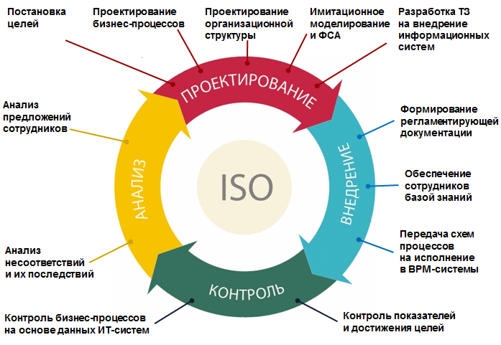

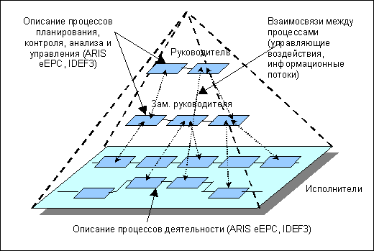

**М**етодологии моделирования должны регламентировать последовательность этапов и шагов моделирования, правила перехода от этапа к этапу, набор и правила построения моделей на каждом из них. При этом этапы моделирования архитектуры должны обеспечивать нисходящее проектирование основных архитектурных слоев в соответствии с общей схемой архитектуры предприятия и должны содержать следующие работы:

 - **о**пределение бизнес-целей и требований, охватывающих направления бизнеса, миссию, цели, критические факторы успеха, критические бизнес-результаты, видение, выявление требований различных типов (функциональных, системных, технологических) и их документирование.

Моделирование архитектуры предприятий является инженерной дисциплиной, требующей комбинированного использования программных сред, языков и методологий моделирования. Однако большинство из перечисленных инструментов фактически являются фрагментарными подходами, покрывающими лишь различные части описанных выше требований к среде моделирования архитектуры предприятий, в том числе:  
**п**оддерживают лишь отдельные компоненты среды моделирования;  
**п**оддерживают лишь отдельные фазы и этапы процесса моделирования архитектуры;  
**н**е являются универсальными в части применимости к предприятиям любого вида;  
**п**оддерживают лишь отдельные виды моделирования.

В практике аналитического моделирования принято говорить о сквозных процессах, «пронизывающих» всю организацию, пересекающих границы нескольких структурных подразделений. Такие процессы на первый взгляд кажутся монолитными, но на деле они оказываются фрагментированными, распадаются на сеть взаимодействующих подпроцессов. И этому есть несколько причин.

Во-первых, часто хочется выделить повторно используемые компоненты для упрощения разработки и сопровождения всей системы.

Во-вторых, модель процесса, которая не умещается на одном стандартном листе, кажется топ-менеджерам малопонятной и сложной для анализа, поэтому аналитики объединяют операции в группы, формируя подпроцессы. Но поскольку критерии синтеза подпроцессов отсутствуют, аналитику трудно понять, по какому принципу надо объединять операции в модули, которые выносятся на верхний уровень.

Сегодня нет еще методик проектирования архитектуры бизнес-процесса, как следствие, аналитики либо изображают сквозные процессы как монолитные и не выделяют подпроцессов, либо наоборот — неоправданно дробят их на модули, которые не могут быть использованы повторно. Однако плохо структурированный процесс часто скрывает важное, выпячивая второстепенное, например, банковские аналитики считают каждый вид кредита отдельным типом процесса, но структуризация помогает увидеть, что процессы выдачи разных видов кредита отличаются лишь разными комбинациями стандартных, повторно используемых модулей. Это может упростить продуктовую линейку. Правильно спроектированная архитектура помогает сократить число рассматриваемых процессов и улучшает управляемость ими. В случае создания исполняемой модели бизнес-процесса ошибка при проектировании его архитектуры сделает работу невозможной.

Часто сквозные процессы делят на модули, исполняемые целиком внутри организационных единиц организации, — их называют бизнес-процессами подразделения. Такой способ локализации бизнес-процесса в рамках одного структурного подразделения свойственен функциональному подходу к управлению организацией и может противоречить основной цели моделирования — переходу к процессному управлению.

Рекомендуется выявлять процессы с помощью цепочек создания ценностей. Для этого предлагается: выявить клиентов организации; определить, какие продукты потребляют эти клиенты; определить поток преобразования продуктов или услуг, итогом которого является результат, ценный для клиента организации. Если организация выпускает материальный продукт, то определение цепочки создания ценности является относительно простой задачей, однако если организация предоставляет услугу, то обнаружение цепочки ее создания существенно сложнее.

Чтобы сделать схему процесса читаемой и понятной, предлагается создавать иерархическую модель, где верхний уровень дает самое общее представление о ходе исполнения процесса, а все детали исполнения «спрятаны» на нижних уровнях.

В качестве критерия разделения сквозного процесса на цепочку взаимодействующих подпроцессов ряд авторов советуют анализировать выходы одного этапа процесса и входы следующего. Действительно, если вход и выход соотносятся как 1:1, то процесс можно рассматривать как монолитный, но если соотношение имеет вид 1:М или М:1, то это свидетельствует о разделении процесса на подпроцессы.

Таким образом, на сегодняшний день нет общепринятого критерия деления сквозного процесса на подпроцессы, и при отсутствии системного подхода аналитики полагаются на интуицию, а не на методологию. Как следствие, многие модели содержат ошибки, например до 20% моделей, включенных в справочник референтных моделей SAP, ошибочны.

Бизнес-процесс оперирует одним или несколькими информационными объектами. Один из них будем называть основным, если он: является ключевым для данного бизнес-процесса; связывает вход и выход процесса; может содержать (ссылаться на) другие информационные сущности. Если объект является ключевым для процесса, то это означает, что он фиксирует результат исполнения очередной операции, отдельного этапа или всего процесса целиком и передает его на вход следующей операции, этапа или процесса. Тем самым он связывает выходы и входы.

Объект управления играет роль переменной состояния, определяющей статус всей системы в данный момент времени, — его движение будем трактовать как поток управления, где прибытие определяет начало исполнения соответствующей операции.

Одно инициирующее стартовое событие процесса должно создавать один отклик на его выходе. Каждый результат на выходе бизнес-процесса должен быть индивидуально идентифицируем, чтобы можно было посчитать количество продуктов, полученных за определенный интервал времени. Если предположить, что одно входное воздействие может сгенерировать несколько выходных, то следует допустить, что их число может оказаться неисчислимо большим и результат не сможет быть подсчитан. Конечно, можно представить процесс, который на одно входное воздействие будет генерировать выходной сигнал с определенной периодичностью, однако вряд ли это входит в задачу моделирования бизнес-процесса — скорее, программирования конечного автомата.

Если аналитик столкнется с ситуацией, когда один вход генерирует несколько выходов, то он может с уверенностью считать, что в ходе исполнения происходит смена объекта управления, один процесс порождает несколько подпроцессов-потомков, которые в сумме создают необходимое число выходов.

Для выявления фрагментации процесса аналитик должен следить за основным информационным объектом — его смена свидетельствует о разделении сквозного бизнес-процесса на подпроцессы. Например, клиент размещает заказ, состоящий из нескольких позиций, — основным объектом на этом этапе является заявка. По каждой позиции необходимо отдельно проверить наличие изделий на складе — основной документ изменился, и теперь это накладная. Если все позиции доступны, то можно собрать их в единую посылку, и теперь основной документ — ведомость отправки. Таким образом, одна заявка порождает несколько накладных, которые будут обрабатываться параллельно, но затем они будут снова собраны вместе и образуют один документ — накладную. Иначе говоря, одной заявке на входе процесса соответствует одна посылка заказчику на выходе. В этом процессе выделено три этапа: оформление, исполнение и отправка — каждый со своим объектом управления. Сквозной процесс можно разделить на три подпроцесса, по числу выделенных этапов.

Теперь рассмотрим другую ситуацию. Клиент размещает заказ, состоящий из нескольких позиций, и проводится проверка наличия требуемых изделий на складе. Предположим, что какие-то изделия отсутствуют и их надо изготовить. Детали, которые есть в наличии, можно отправить заказчику сразу, и при этом на этапе оформления доставки к ним будут добавлены изделия, которые были заказаны ранее по другому заказу. Имеет место перегруппировка отдельных потоков разных заявок. Однако, чтобы окончательно закрыть исходный заказ, надо убедиться, что все изделия, сгруппированные в разные посылки, доставлены заказчику. В этом примере происходит многократная перегруппировка потоков управления, что приводит к дроблению основного процесса. В этом процессе также можно выделить три подпроцесса, но соотношение входов и выходов сложнее — одному заказу соответствуют несколько посылок заказчику. Сквозной процесс обязательно разделится на подпроцессы.

Чтобы обнаружить фрагментацию процесса, аналитик должен внимательно следить за основным информационным объектом, через который передаются результаты между этапами, — смена основного информационного объекта является сигналом о возможной фрагментации. Затем аналитик должен проанализировать отдельные потоки управления. Перегруппировка потоков обязательно приводит к фрагментации, процесс разделяется на цепочку взаимодействующих подпроцессов. Смена объекта управления есть необходимое условие разделения процессов, а перегруппировка — достаточное.

**К** наиболее распространённым в настоящее время языкам моделирования предприятий относятся, прежде всего, IDEF, ARIS и BPML.

**И**дея создания семейства стандартов IDEF (Integrated Computer Automated Manufacturing Definition) родилась в середине 70-х годов в ВВС США как решение проблемы повышения производительности и эффективности информационных технологий, возникшей при реализации программы ICAM (Integrated Computer Aided Manufacturing). Часть этого семейства из 14 стандартов, относящихся к методам и технологиям создания моделей сложных систем и проектирования компьютерных систем, имеет непосредственное отношение к моделированию бизнес-процессов, а именно: IDEF0 (модель функций), IDEF1 и его расширение IDEF1X (информационная модель и модель данных соответственно), IDEF2 (динамическая модель), IDEF3 (модель процессов) и IDEF4 (объектно-ориентированные методы проектирования). Часть стандартов семейства фактически осталась на бумаге (стандарт IDEF2), другая часть (IDEF0 и IDEF1X) превратилась в стандарт правительства США, известный как FIPS.

ARIS в целом преодолевает перечисленные недостатки IDEF, однако его методология по сути является методологией-оболочкой: нет четко описанных регламентов действий, не предлагается уникального подхода к проблеме моделирования архитектуры предприятия. Сам язык включает более 100 типов моделей, 90% из которых практически никогда не используются, инструментальная поддержка осуществляется продуктом той же организации - разработчика методологии. Этот продукт имеет цену, на порядок превышающую стоимость инструментов аналогичного класса для аналогичных платформ, и огромные трудозатраты на его разработку, что вряд ли позволит создать когда-либо конкурирующий инструментарий, поддерживающий данный язык.

Использование ARIS-технологий для создания и сопровождения системы управления предприятием имеет ряд преимуществ, а именно:

* проведение классификации бизнес-процессов;
* создание полных и согласованных моделей бизнес-процессов и их автоматизированная поддержка в актуальном состоянии;
* автоматическое документирование бизнес-процессов;
* мониторинг выполнения бизнес-процессов и анализ отклонений (Process Performance Management);
* автоматизированная поддержка создания и сопровождения документации по системе управления качеством;
* автоматизированное предоставление информации для проведения аудита;
* возможность использования единого информационного пространства для выполнения таких проектов, как реинжиниринг бизнес-процессов, проектирование корпоративных информационных систем, функционально-стоимостной анализ, имитационное моделирование и др.;
* возможность автоматизированной поддержки процесса перехода от менеджмента качества к глобальному управлению качеством (TQM);
* создание и управление корпоративными знаниями и опытом.

С точки зрения стратегических целей, комплекс программных средств серии ARIS целесообразно использовать для организации среды, в которой функционирует процессная система управления предприятием.

**О**дной из последних разработок в данной области является создание специального языка, ориентированного на моделирование бизнес-процессов BPML (Business Process Modeling Language). Этот язык обеспечивает построение абстрактной исполняемой модели взаимодействующих процессов на основе концепции конечного автомата (машины конечных состояний). BPML представляет бизнес-процессы посредством объединения описания взаимодействий управляющих потоков, потоков данных и событий с дополнительными ортогональными средствами моделирования бизнес-правил, ролей, контекста взаимодействия. Он поддерживает синхронные и асинхронные распределенные транзакции, поэтому может быть использован как исполняемая модель для встраивания существующих приложений в качестве процессных компонент внутри е-бизнес-процессов.

**В**торая важная проблема заключается в том, что многие из перечисленных инструментов поддерживают аналогичные концепции с различными названиями, которые трудно сравнивать из-за различного синтаксиса и семантики языков моделирования (которые к тому же часто точно не определены). Собственный синтаксис и ограниченная (ориентированная на поддерживающий инструментарий) семантика и графическая нотация языков привела к основной языковой проблеме - отсутствию интеграции моделей, разработанных на различных языках моделирования.

**Р**ешением данной проблемы занимается рабочая группа, созданная организациями-производителями языков моделирования, целью деятельности которой является создание унифицированного языка моделирования UEML (Unified Enterprise Modeling Language) с четко определенными синтаксисом, семантикой и правилами взаимоотношений (отображений) между различными языками моделирования архитектуры предприятий.

**Тема 4. Основы интеграции системы стратегического управления с системой управления бизнес-процессами**

График Ганта. Сетевой график. Риски и компенсационные мероприятия.

Структурный подход основан на использовании различных типов организационной структуры предприятия, как правило, иерархической. В этом случае организация и управление деятельностью осуществляется по структурным элементам (бюро, отделам, департаментам, и т.п.), а взаимодействие структурных элементов - через должностных лиц (начальников бюро, отделов, департаментов) и структурные подразделения более высокого уровня.

Недостатками структурного подхода к организации и управлению деятельностью предприятия являются следующие:

* разбиение технологий выполнения работы на отдельные, как правило, не связанные между собой фрагменты, которые выполняются различными структурными элементами организационной структуры;
* отсутствие цельного описания технологий выполнения работы, в лучшем случае существует только фрагментарная (на уровне структурных элементов), и то не совсем актуальная документируемость технологий;
* отсутствие ответственного за конечный результат и контроль над технологией в целом, а также ориентации на клиента (внешнего или внутреннего);
* отсутствие ориентации на внешнего клиента, а также внутренних потребителей промежуточных результатов деятельности;
* высокие накладные расходы, как правило, непонятно откуда появляющиеся;
* неэффективность информационной поддержки, обусловленная наличием "лоскутной" автоматизации деятельности отдельных структурных элементов и неудачными попытками внедрения на предприятиях информационных систем.

Процессный подход ориентирован, в первую очередь, не на организационную структуру предприятия, а на бизнес-процессы, конечными целями выполнения которых является создание продуктов или услуг, представляющих ценность для внешних или внутренних потребителей.

Основные понятия, которые использует данный подход.

Под процессным подходом к организации и управлению деятельностью предприятия понимается ориентация:

* деятельности предприятия на бизнес-процессы,
* системы управления предприятием на управление как каждым бизнес-процессом в отдельности, так и всеми бизнес-процессами в целом,
* системы качества предприятия на обеспечение качества технологий выполнения бизнес-процессов, в рамках существующей или перспективной организационно-штатной структуры и организационной культуры предприятия.

Под бизнес-процессом понимают совокупность различных видов деятельности предприятия, которые, вместе взятые, создают результат (продукт, услугу), имеющий ценность для потребителя, клиента или заказчика. В качестве клиента может быть другой бизнес-процесс.

Бизнес-процесс - это цепочка работ (операций, функций), результатом которой является какой-либо продукт или услуга. В цепочку обычно входят операции, которые выполняются структурными элементами, расположенными на различных уровнях организационной структуры предприятия.

Процессный подход требует выделения и классификации бизнес-процессов предприятия. Как правило, основу для классификации бизнес-процессов составляют четыре базовых категории:

* основные бизнес-процессы;
* обеспечивающие бизнес-процессы;
* бизнес-процессы развития;
* бизнес-процессы управления.

Структура описания бизнес-процесса состоит из следующих элементов.

1. Клиенты процесса – те, кто получает выгоду от процесса и использует его результаты. Процесс создается и совершенствуется в интересах клиентов, которых он обслуживает. Именно ориентация на клиента является главной ценностью процессного подхода.

2. Цели процесса – изменения, значимые для клиентов, которые осуществляются в ходе выполнения процесса. Определение целей процесса должно отвечать на вопрос: «Что изменяет процесс?». Например, цель процесса закупок в торговой организации состоит в обеспечении определенного уровня наличия товаров на складе. Наличие товаров – это состояние запасов, критически важное для клиента процесса – подразделения продаж.

3. Результаты процесса – создаваемые на выходе процесса продукты или услуги, которыми пользуются клиенты процесса. Например, для торговой организации результатом процесса закупок является поступление товаров на склад. Необходимо различать цели и результаты процесса. Цели – это то, что изменяется, а результаты – это то, что производится, создается.

4. Ресурсы процесса – деньги, информация, материальные ресурсы, поступающие на вход процесса, используемые для производства результатов (продуктов и услуг).

5. Поставщики процесса – лица и организации, предоставляющие ресурсы, необходимые процессу.

6. Исполнители процесса – названия ролей (должностных позиций) исполнителей процесса, участвующих в производстве результатов. Здесь нужно использовать не имена сотрудников, а позиции в организационной структуре. Если для какого-либо процесса нет соответствующего исполнителя в структуре организации, то следует использовать условное название роли, которое в дальнейшем, после уточнения организационной структуры, может быть уточнено.

7. Владелец процесса – название должности руководителя, ответственного за достижение целей процесса, имеющего полномочия изменять процесс.

8. Показатели процесса – критерии, используемые для измерения результативности, эффективности, качества и производительности процесса. 9. Содержание процесса – краткое описание действий, осуществляемых в ходе процесса в объеме нескольких предложений.

10. Структура процесса – перечень процессов второго уровня, из которых состоит описываемый процесс.

Наиболее общими *показателями оценки эффективности бизнес-процессов* являются:

* количество клиентов, обслуженных за определенный промежуток времени;
* количество новых клиентов;
* количество типовых операций, которые необходимо выполнить при обслуживании клиентов за определенный промежуток времени;
* стоимость издержек обслуживания клиентов;
* длительность выполнения типовых операций и т.д.

*Процессная система управления* и ее элементы тесно увязаны с концепцией контроллинга. Концепция контроллинга является стержнем, вокруг которого должны быть объединены основные элементы организации и управления деятельностью предприятия, а именно:

* все категории бизнес-процессов и их затраты;
* центры ответственности предприятия;
* системы планирования и бюджетирования, формируемые на основе центров ответственности предприятия;
* система управленческого учета, построенная на основе центров ответственности и их бюджетов;
* система стратегического управления, основанная на анализе цепочки ценностей, анализе стратегического позиционирования и анализе затратообразующих факторов;
* информационные потоки (документооборот), позволяющие оперативно фиксировать текущее состояние выполнения бюджетов центров ответственности;
* мониторинг и анализ результатов деятельности предприятия;
* выявление причин отклонений и формирование управляющих воздействий в рамках центров ответственности.

Особое внимание должно быть уделено разработке комплексной модели предприятия как основы для анализа, оценки и совершенствования бизнес-процессов.

Комплексная модель предприятия, как правило, состоит из:

* моделей бизнес-процессов, входящих в выделенные классы;
* моделей системы управления на уровне каждого бизнес-процесса и выделенных групп бизнес-процессов;
* модели системы качества.

Структура системы управления, включая и управление качеством, построенная на основе процессного подхода, состоит из двух уровней, а именно: управления в рамках каждого бизнес-процесса, а также управления группой бизнес-процессов на уровне всего предприятия.

Стратегия организации описывает, каким образоморганизация собирается в будущем создавать долговременную (устойчивую) стоимость. Основное ограничение при стихийном формулировании стратегии связано с ее излишней односторонностью, имеющей корни в профессиональной специализации членов команды топ-менеджеров. Финансовые директора рассматривают стратегию через призму финансовой составляющей, коммерческие – через клиентскую, руководители производства – через технологическую или связанную с внутренними бизнес-процессами и др. Существуют центрированные на одном из подобных направлений стратегические доктрины:

* стоимость для акционеров (G.B. Steward),
* менеджмент клиентов (D.Peppers, M. Rogers, M.E. Porter),
* управление процессами (M. Hammer, J. Champy),
* качество (П.С Понди, Р.П. Ньюмен, Р.Р. Кэвенег),
* ключевые компетенции (Г. Хамер, К.К. Прахалад, D.J. Collis, C.A. Montgomery),
* инновации (G. Hamel),
* человеческие ресурсы (D.Ulrich),
* информационные технологии (P. Weill, M. Broadbent),
* организационные структуры и обучение (П. Сенге).

*Модель «стратегических карт»* пытается рассматривать организацию как единое целое. Для этого необходима общая модель стратегии. Стратегическая карта (Р. Каплана и Д. Нортона) и представляет собой такую модель. Согласованные и зафиксированные на стратегических картах цели управленческой команды в дальнейшем детализируются до сбалансированной системы показателей, что позволяет перевести стратегию на операциональный уровень. После согласования управленческой командой общих целей и понимания их взаимосвязей, а также выбора базовой модели организационного развития, процесс подбора конкретных параметров для оперативного мониторинга значительно упрощается. Даже если отдельный показатель при использовании, например, модели «Balanced Scorecard» не срабатывает (при изменении обстоятельств или новой информации), его можно изменить, не прибегая к общему обсуждению стратегии.

Сбалансированная система показателей (ССП) – *Balanced Scorecard –* оценочная система (система управленческого учета), базирующаяся на стратегии. Позволяет решить проблему связи стратегического и оперативного уровней управления организацией. Создание системы сбалансированных показателей (или ее аналога) позволяет построить систему оценки эффективности деятельности для стратегически ориентированной организации. Основной принцип этого подхода: «Управлять можно тем, что подвергается оценке». Обычно для достижения целей стратегической карты требуется от 20 до 30 показателей ССП. Однако это не набор изолированных показателей – это инструмент единой стратегии.

Стратегическая карта – форма визуального представления причинно-следственных связей между элементами стратегии организации. Управленцы, по мере выбора целей, стремятся соединить их связями, по- новому описывая свою стратегию. Например: повышение квалификации персонала вместе с новой технологией будет способствовать совершенствованию основных внутренних процессов, которые улучшат удовлетворенность целевых клиентов, что приведет к сохранению и увеличению клиентской базы и увеличению доли организации в бизнесе, а это залог роста доходов и, в конечном счете, более высокая стоимость для акционеров.

*Методология стратегических карт:*

* *Стратегия уравновешивает противоборствующие силы.* Обычно инвестиции в нематериальные активы с целью долгосрочного роста вступают в конфликт с сокращением затрат и достижением быстрых финансовых результатов. Целью многих коммерческих организаций является обеспечение роста стоимости для акционеров. Эта цель подразумевает обязательства длительного характера. В то же время организация должна продемонстрировать улучшение краткосрочных результатов. Краткосрочные результаты могут быть получены за счет недоинвестирования в долговременные проекты, и зачастую это происходит незаметно. Необходимо сбалансировать краткосрочные и долгосрочные финансовые цели.
* *Стратегия основывается на дифференцированном по ценности предложении потребителю***.** Стратегия требует четкого определения целевых клиентов и предложения им. Ясность и четкость этого предложения – один из наиболее важных аспектов стратегии. Четыре основные типа стратегий с точки зрения предложения потребителю:
* снижение общих издержек;
* лидерство продукта;
* полное решение для клиента;
* стратегия замкнутости. Каждое из этих предложений требует особой системы финансирования, специфически отстроенных бизнес-процессов и соответствующей работы с нематериальными активами.
* *Ценность (стоимость) создается во внутреннем бизнес-процессе***.**Финансовая и клиентская составляющие в стратегических картах и сбалансированной системе показателей – это итоги, которые организация намеревается достичь: увеличение стоимости для акционеров, сохранение и расширение клиентской базы, удовлетворение потребительских запросов. Внутренние бизнес-процессы и составляющие обучения и развития являются движущей силой стратегии. Организации необходимо сосредоточиться на нескольких внутренних процессах, являющихся наиболее существенными. Компоненты внутренних бизнес-процессов:
  + Операционный менеджмент: производство и доставка продуктов и услуг;
  + Менеджмент клиентов: установление и регулирование отношений с потребителями;
  + Инновации: разработка и развитие новых продуктов, услуг, процессов;
  + Влияние на местные законы и вклад в развитие сообщества.
* *Стратегию составляют взаимодополняющие и синхронно развивающиеся направления***.** Каждый комплексный компонент (или направление) внутренних бизнес-процессов создает прибыль одновременно в разных точках. Усовершенствование операционного менеджмента и повышение качества, как правило, дает краткосрочные результаты. Выгоды от улучшения отношений с клиентами ощущаются не ранее, чем через 6-12 месяцев. Выгоды от инноваций приходится ждать значительно дольше, а результаты деятельности организации в сообществе вообще очень далеко отсрочены. Стратегия должна включать в себя как минимум по одному пункту действий в каждом направлении.
* *Стратегическое соответствие определяет стоимость нематериальных активов.* Нематериальные активы делятся на три категории: человеческий капитал (знания, умения, навыки), информационный капитал (системы, базы данных, сети) и организационный капитал (культура, лидерство, соответствие, работа в команде). Ни один из этих активов сам по себе не имеет стоимости, которую можно измерить. Их ценность в том, что они помогают воплощать стратегию. Необходимо соответствие между долгосрочными планами и планами подразделений по управлению персоналом и планами отделов информационных технологий.

*Базовые стратегии: "Вызов и ответ" (модель Тойнби):*

Существует несколько универсальных стратегий, описывающих действия крупных социальных систем (как сообществ, так и организаций) в ответ на изменения окружающей среды. Одни и те же факторы могут привести к различным ответам. Важно помнить, что интересы участников согласования стратегии не могут быть вписаны в один простой тип. Часто речь идет о комбинированной стратегии или различных стратегиях для частей бизнеса в случае его диверсификации. Причем в процесс согласования вмешиваются факторы не столько рационального, сколько ценностного порядка. Далеко не все владельцы готовы трансформировать бизнес даже в случае его низкой эффективности, хотя об этом обычно не пишут в MBA-учебниках по стратегическому менеджменту. Тем не менее, даже в случае жесточайшего кризиса ликвидности, согласование возможно и конструктивные ходы могут быть найдены.

|  |  |
| --- | --- |
| ***Стратегия*** | ***Описание*** |
| ***Интенсификация*** | Организация имеет свою нишу и не стремится (не имеет возможности или желания) осваивать другие сегменты и рынки, поэтому сосредоточивает все свои усилия на оптимизации бизнес-процессов или системы управления. Ориентация на получение большей прибыли за счет укрепления внутренних и внешних отношений и связей. |
| ***Экспансия*** | Организация исчерпала свой сегмент рынка или столкнулась с его схлопыванием. Организация, обладая достаточными ресурсами, направляет их на поиск новых географических и (или) продуктовых сегментов рынка. Экспансия часто сопровождается открытием новых филиалов, созданием точек (мест) присутствия. |
| ***Маркетинг*** | Организация формирует такое предложение по товару и сопутствующим сервисам, которое было бы востребовано выбранным сегментом потенциальных потребителей. Стратегия «маркетинга» становится актуальной, когда происходит рост конкуренции внутри отрасли и на целевом рынке происходит сильная дифференциация. |
| ***Сжатие*** | Организация урезает затраты, освобождается от максимума расходных статей бюджета и экономит на всем, на чем возможно. Организация стремится самоликвидироваться, продолжая получать прибыль или как минимум ликвидироваться без убытков. Свертывание инвестируется из средств, высвобождаемых в случае, если издержки сокращаются быстрее, чем уменьшаться (падает) прибыль. Стратегия «сжатия» актуальна в том случае, если организация должна пережить сложные времена, оставаясь на плаву. |
| ***Трансформация (преображение)*** | Организация идет по пути высвобождения ресурса, с целью его перенаправления в новый проект / бизнес. Один из разновидностей данного пути – слияние или поглощение компаний. Таким образом, привносится принципиально иная культура управления, появляются новые возможности, немыслимые ранее (например, новая сильная торговая марка, привлечение инвестиций, охват рынков и т.п.). Другая разновидность – это продажа бизнеса целиком или продажа части бизнеса и вложение высвободившихся ресурсов в принципиально иной проект. |

Система стратегического управления - совокупность средств управления организацией  на основе стратегических целей и включает в себя:

* методику управления на основе стратегии;
* набор регламентирующих документов, включая плановые и отчетные формы;
* исполнителей системы (руководители верхнего уровня, владельцы процессов, сотрудники, участвующие  в процессе стратегического управления).

Система стратегического управления должна обеспечить:

* возможность управления организацией на постоянной,  регламентированной основе за счет постановки стратегических целей;
* доведение целей до бизнес-процессов (подразделений);
* создания системы измеримых показателей, на основе которых осуществляется оперативное управление бизнес-процессами;
* непрерывное  улучшение удовлетворения потребностей клиентов организации;
* повышение эффективности ее деятельности.

Исходя из вышеизложенного, система стратегического управления  должна быть интегрирована с системой управления бизнес-процессами (см. ниже рис.18).

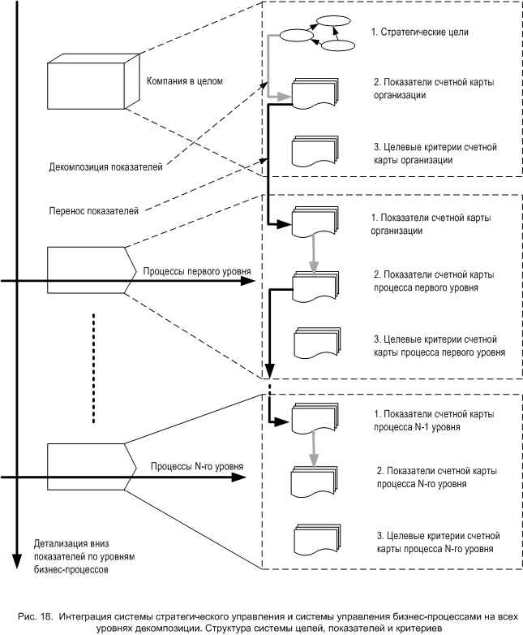

Только в этом случае, т.е. при создании системы целей, показателей и привязке  их к бизнес-процессам можно добиться улучшения деятельности организации по всем существующим цепочкам создания ценности (ЦСЦ).

В случае привязки показателей к подразделениям, взаимодействие между которыми не согласовано в достаточной степени (не определены клиенты/поставщики, не установлены формы, сроки и требования ко входам/выходам и пр.), возникает риск того, что разработанные показатели будут отражать лишь интересы отдельных подразделений, но не организации в целом.

*Сетевой график (Gantt Chart или Диаграмма Ганта)* - это популярный вид диаграммы (придуманный Генри Гантом), используемый для планирования и контроля выполнения проекта. Такой интерактивный сетевой график присутствует практически во всех системах управления проектами.

На диаграмме отображаются задачи и стадии проекта с учетом их протяженности во времени. Задачи на диаграмме могут быть зависимыми друг от друга (например, одна задача может начинаться только после завершения другой). Кроме того, может показываться процент выполнения каждой задачи и ответственный за ее выполнение.

Сетевой график удобен для управления временем проекта. Задавая планируемую длительность каждой задачи и зависимости между задачами - можно легко получить теоретический срок проекта (критический путь). А посмотрев на сетевой график во время выполнения проекта, можно быстро оценить, насколько достигаются запланированные сроки, и ввести соответствующие корректировки.

**Тема 5. Реинжиниринг бизнес-процессов: направления и инструменты внедрения**

Основные принципы и приемы реинжиниринга бизнес-процессов состоят в следующем:

* *Несколько работ объединяются в одну.* В современных условиях функционирования предприятия большая часть времени по процессу тратится не на саму работу, а на взаимодействие между работами, при этом такое взаимодействие чаще всего является непродуктивным, не добавляющим стоимости. Интегрирование нескольких работ осуществляется в целях уменьшения интерфейсов между различными работами, сокращения времени на ожидания и другие неэффективные процедуры.
* *Исполнители самостоятельно принимают решения***.** Этот принцип позволяет минимизировать количество вертикальных взаимодействий по процессу. Вместо того чтобы обращаться к вышестоящему начальнику и, соответственно, тормозить процесс, а также отнимать время у менеджера, сам сотрудник делегируется (и соответственно подготавливается для этого) на принятие отдельных решений.
* *Работы по процессу выполняются в их естественном порядке.* Реинжиниринг стремится не накладывать на процесс дополнительных требований, например, связанных с организационной структурой или устоявшейся линейной технологией.
* *Работа выполняется там, где это наиболее целесообразно***.** Организационная структура или организационные границы предприятия не должны накладывать жестких ограничений на процесс. Распределение функций должно происходить от процесса и необходимости его эффективного исполнения, а не от некогда закрепленных обязанностей. Если сотрудникам отдела маркетинга удобнее самим закупать для себя канцелярию или оборудование, то почему это должны делать другие подразделения, хоть и предполагается (но не происходит в действительности), что они должны делать это лучше. При этом следует активно вовлекать в процесс как клиентов, так и поставщиков, которые традиционно рассматриваются за рамками проекта. Такие решения часто применяются в рамках методики «точно вовремя».
* *Процессы имеют разные варианты исполнения***.** Вместо жестких и неадаптивных процессов внедряются процессы, ориентированные на максимальное число возможных случаев их реализации. Каждый из вариантов процесса выполняется в зависимости от сложившейся ситуации.
* *Следует уменьшать количество входов в процессы.* Огромное количество времени тратится на сопоставление и сведение воедино разных форм представления одного и того же. Заявления на отпуск сопоставляются с отгулами, заявки на закупку — со счетами-фактурами, записи об отсутствии на работе по болезни — с бюллетенями и т. д. Все это делает необходимым многочисленные сверки и создает огромную путаницу в процессе. Чтобы усовершенствовать процесс, следует просто убирать те входы, которые нужно сопоставлять с другими входами.
* *Снижение доли работ по проверке и контролю.*Операции по проверке и контролю не являются добавляющими стоимость. Поэтому следует трезво оценить их стоимость в сравнении со стоимостью возможной ошибки, предотвратить или устранить которую они обязаны.
* *Снижение доли согласований.* Согласования — это другой вариант работ, не добавляющих стоимость. Требуется минимизировать эти работы путем сокращения точек внешнего (по отношению к процессу) контакта.
* *Ответственный менеджер является единственным контактным лицом по процессу.* Он взаимодействует с заказчиком по всем вопросам, связанным с процессом. Для этого ему необходимо иметь доступ ко всем информационным системам, используемым в этом процессе, и ко всем исполнителям.
* *Сочетание централизованных и децентрализованных операций.* Современные информационные технологии позволяют регламентировать деятельность подразделений, одновременно централизовать и децентрализовать отдельные операции. Централизация может быть осуществлена путем агрегирования информации и разграничения прав доступа к ней. Децентрализация может поддерживаться административно.

*Условия развертывания реинжиниринга*

Реинжиниринг бизнес-процессов *(Business Process Reengineering — BRP)* может быть реализован в организации только «сверху вниз» (от руководства к исполнителям) специально созданными для этого командами.

Проект по реинжинирингу состоит из следующих этапов:

1. моделирование и анализ существующих бизнес-процессов;
2. переосмысление и разработка принципиальных новых бизнес-процессов;
3. внедрение новых бизнес-процессов.

Целью первого этапа является *поиск объектов реинжиниринга***.**Он выполняется в следующем порядке.

* Идентификация основных процессов, происходящих в организации, построение схемы их взаимосвязи между собой, поставщиками и потребителями.
* Выбор процессов для реинжиниринга.

При выполнении первого шага следует иметь в виду, что *организационная структура организации и схема процессов — совершенно разные вещи.*В выполнении одного процесса могут участвовать несколько подразделений организации или, наоборот, в одном подразделении могут реализоваться несколько процессов. К числу основных процессов производственного предприятия относятся выработка продукта, планирование и поддержка клиентов, развитие производственных возможностей, связи с клиентами, выполнение заказов. Каждый из этих процессов может быть разбит на ряд подпроцессов. Например, выполнение заказов включает сбор заявок или планирование объема выпуска, снабжение необходимыми материалами и комплектующими, производство, поставку, сервис, утилизацию. Эти подпроцессы, в свою очередь, могут быть разбиты на ряд подпроцессов и т. д.

После того как процессы идентифицированы и построены их схемы, необходимо решить, какие именно процессы требуют реинжиниринга и в каком порядке его следует выполнять.

При оценке значимости процесса с точки зрения потребителя нужно учитывать следующее. Потребитель обычно не знает и не должен знать, какие процессы использует производитель, но производитель должен ясно представлять проблемы, которые волнуют его клиентов (себестоимость, сроки поставки, соблюдение определенных технических требований и др.), и, соотнося их со своими процессами, определять наиболее значимые из них.

*Причины успеха и неудачи реинжиниринга в организации*

BPR-проект является достаточно рискованным предприятием. Экспертные оценки показывают, что около 50% проектов заканчивались неудачей. Поэтому при реализации проектов по реинжинирингу следует понимать причины успехов и неудач.

К факторам, способствующим успеху BPR-проектов, обычно относят следующие.

* *Роль высшего руководства***.** Чтобы обеспечить успех, руководство должно верить в необходимость реинжиниринга и занимать активную позицию. Проект должен реализовываться под непосредственным руководством одного из топ-менеджеров. Лидер проекта должен иметь большой авторитет в организации и нести за него ответственность. Вероятность успеха выше у тех компаний, которые реалистично оценивают цели реинжиниринга и ожидаемые результаты, имеют представление о сроках, необходимых для его реализации, усилиях и финансах. До начала проекта руководитель должен отдавать себе отчет в трудностях, неизбежных при построении новых бизнес-процессов, и прилагать максимум усилий для продвижения проекта и достижения его целей.
* *Понимание со стороны сотрудников***.** Работники должны понимать, почему проект приведен в действие, понимать новые задачи, быть способными выполнить их, посвящать реинжинирингу необходимое время и целеустремленно двигаться к целям проекта. Успешность реинжиниринга зависит от того, насколько сотрудники и руководство понимают стратегические цели проекта и разделяют способы их достижения.
* *Проект должен иметь собственный бюджет.* Часто ошибочно считают, что BPR возможен в рамках обычной (беспроектной) схемы финансирования.
* Работы по реинжинирингу должны фокусироваться на наиболее приоритетных целях, а ресурсы должны быть направлены именно на эти цели.
* Роли и обязанности участников проекта должны быть четко определены.
* Результаты проекта должны быть конкретными.
* Для проведения работ по BPR необходима поддержка в форме методик и инструментальных средств (программного обеспечения).
* Консультанты должны выполнять поддерживающую, а не управляющую роль и не должны входить в штат организации.
* Всем участникам проекта и в первую очередь его руководителям следует осознавать степень риска данного предприятия.

К причинам неудач проектов по реинжинирингу бизнес-процессов следует отнести следующие.

* Организация пытается улучшать существующий процесс вместо того, чтобы перепроектировать его. Для большинства компаний основной причиной неудач реинжиниринга является стремление к мелким улучшениям вместо радикальных преобразований.
* Организация не сосредотачивается на бизнес-процессах, а пытается изменить структуру подразделений, сократить сотрудников, не меняя бизнес-процессы, которые реализуют эти подразделения.
* Организации сосредотачиваются только на перепроектирование процессов, игнорируя все остальное. Следует иметь в виду, что реинжиниринг предполагает перестройку всей организации, а не оптимизацию отдельных показателей или решение конкретных проблем.
* Недооценка роли ценностей и убеждений исполнителей. Менеджеры должны не только произносить соответствующие речи о новых ценностях, но и подтверждать их соблюдение своим поведением.
* Согласие довольствоваться малым.
* Преждевременное завершение реинжиниринга. Начальный неуспех часто становится предлогом для возврата к более привычному для организации способу ведения бизнеса.
* Ограниченная постановка задачи.
* Существующая корпоративная культура и принятые в организации принципы управления препятствуют реинжинирингу.
* Осуществление реинжиниринга не «сверху вниз», а «снизу вверх».
* Лидер проекта имеет недостаточно высокий авторитет или представляет несоответствующий уровень управления.
* Высшее руководство не обеспечивает необходимую активную поддержку.
* Недостаточное выделение ресурсов на проведение реинжиниринга.
* BPR-проект проводится на фоне множества других мероприятий.
* Количество BPR-проектов слишком велико. Организация не должна осуществлять реинжиниринг большого количества процессов, так как время и внимание управленческого аппарата ограниченно, а при проведении реинжиниринга недопустимо, чтобы внимание менеджеров непрерывно переключалось между процессами.
* Нецелесообразно проводить реинжиниринг за год или за два до отставки генерального директора организации.
* Организация концентрируется исключительно на замыслах. Следует, кроме создания замыслов, обеспечить их реализацию.
* Попытка провести реинжиниринг, не ущемив ничьих интересов.
* Организация отступает, когда встречает сопротивление сотрудников, недовольных последствиями реинжиниринга.
* Растянутое проведение реинжиниринга.
* Происходит излишняя концентрация на технологических вопросах.

*Результаты реинжиниринга*

Последствия реинжиниринга бизнес-процессов заключаются в следующем:

* *происходит переход от функциональной структуры подразделений к командам процессов.* Такая горизонтальная структура позволяет решить проблему несогласованности и часто даже противоречивости деятельности, целей различных функциональных подразделений;
* *работа исполнителя становится многоплановой***.** Происходит обогащение работы исполнителя, что само по себе может стать сильным фактором мотивации его труда;
* вместо контролируемого выполнения заданий сотрудники принимают самостоятельные решения и самостоятельно выбирают возможные варианты достижения целей. Исполнители не должны ждать указаний сверху, а действовать по собственной инициативе в рамках своих, значительно расширенных полномочий;
* *изменяется оценка эффективности работы и оплаты труда* — от оценки деятельности к оценке результата. После проведения реинжиниринга команда процесса отвечает за результаты процесса, и в этом случае организация может измерить эффективность работы команды и оплатить ее в соответствии с полученным результатом;
* критерий продвижения в должности изменился — от эффективности выполнения работы к способности выполнять работу. В новых условиях следует четко провести различия между продвижением сотрудника и эффективностью его работы. Продвижение по службе есть функция от способностей сотрудника, а не от эффективности его работы;
* целью исполнителя становится удовлетворение потребностей клиента, а не удовлетворение потребностей непосредственных начальников. Реинжиниринг требует от сотрудников изменения убеждений — работа для клиента, а не для начальника;
* *функции менеджеров изменяются от контролирующих к тренерским.* Усложнение работ, выполняемых исполнителями, приводит к тому, что уменьшается работа менеджеров по контролю над ходом выполнения процесса. Команда процесса полностью отвечает за результаты процесса, а управляющие воздействия на исполнителей со стороны менеджеров минимизируются. Функции менеджера изменяются, его задача состоит теперь не в выдаче управляющих и контролирующих воздействий, а в помощи членам команды решать проблемы, возникающие у них в ходе выполнения процесса;
* *организационная структура новой организации становится более горизонтальной, более плоской.*Ориентация не на функции, а на процессы устраняет большое количество уровней управления;
* *административные функции изменяются от секретарских к лидирующим.* Одним из последствий реинжиниринга является изменение роли высшего руководства. Уменьшение уровней управления приближает руководство к непосредственным исполнителям и клиентам. Руководители в таких условиях должны становиться лидерами, способствующими словом и делом укреплению убеждений и ценностей исполнителей.

*Результаты оптимизации*:

• Уточнены и скорректированы зоны ответственности и функционал руководителей подразделений и сотрудников организации

• Налажено взаимодействие подразделений: своевременный обмен информацией и согласованные результаты работ

• Устранены проблемы в бизнес-процессах, выявленные в ходе их рассмотрения

• Разработаны показатели бизнес-процессов, которые используются для оценки работы подразделений и мотивации.

• Разработаны регламенты бизнес-процессов, по которым можно обучать новых сотрудников

• Сотрудники Заказчика обучены и могут описывать и проводить анализ проблем бизнес-процессов самостоятельно

• Сотрудники Заказчика умеют работать в рабочей группе и организовывать внедрение изменений

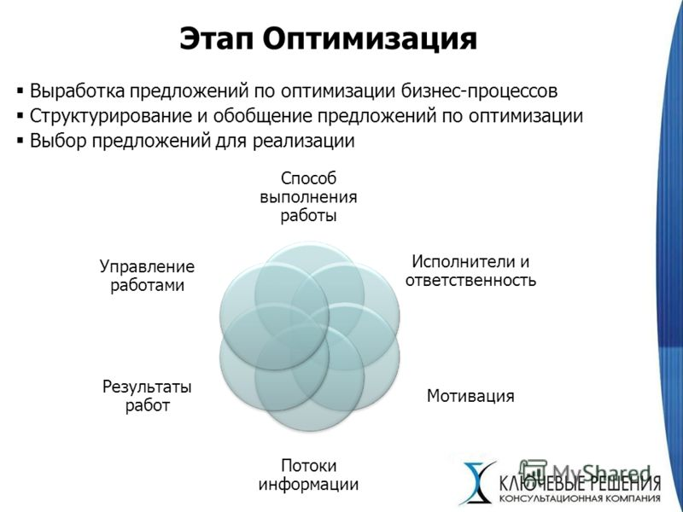

**Оптимизация:**

Бизнес-процессы в организации формализованы и, что самое главное, работают, однако при этом стоят следующие задачи:

* снизить издержки;
* повысить скорость и качество обслуживания клиентов;
* расширить сферу деятельности бизнеса (новые сервисы, продукты, регионы, сегменты рынка);
* снизить зависимость бизнеса от персонала;
* повысить капитализацию бизнеса перед продажей.

***Построение бизнес-процессов способно принести организации следующие результаты:***



Можно выделить три типа организаций, для которых реинжиниринг необходим и целесообразен:

1. Организации, находящиеся на грани краха в связи с тем, что цены на товары заметно выше и (или) их качество (сервис) заметно ниже, чем у конкурентов. Если эти организации не предпримут решительных шагов, они неизбежно разорятся.
2. Организации, не имеющие в текущий момент затруднений, но предвидящие неизбежность возникновения трудноразрешимых проблем, связанных, например, с появлением новых конкурентов, изменением требований клиентов, изменением экономического окружения и пр.
3. Организации, не имеющие проблем сейчас, не прогнозирующие их в обозримом будущем. Это организации-лидеры, проводящие агрессивную маркетинговую политику, не удовлетворяющиеся хорошим текущим состоянием и желающие с помощью реинжиниринга добиться лучшего.

Таким образом, задачи реинжиниринга аналогичны задачам инновации: освоение новшеств для обеспечения конкурентоспособности продукции и в конечном счете — выживаемости предприятия.

Проект реинжиниринга бизнеса обычно включает четыре этапа:

1. Разработка образа-видения *(vision)* будущей организации. На этом этапе организация строит картину того, как следует развивать бизнес, чтобы достичь стратегических целей;
2. Анализ существующего бизнеса — проводится исследование организации и составляются схемы ее работы в настоящий момент;
3. Разработка нового бизнеса — создаются новые и (или) изменяются прежние процессы и поддерживающая их информационная система, тестируются новые процессы;
4. Внедрение проекта нового бизнеса.

  Важно то, что перечисленные этапы выполняются не последовательно, а по крайней мере частично параллельно, причем некоторые из них повторяются.

Принципы организации бизнес-процесов, сформированных в ходе проведения реинжиниринга:

**1.** *Интегрирование бизнес-процессов***.** Наиболее характерное свойство перепроектированных процессов — отсутствие сборочных конвейеров как способа координации работы персонала с относительно простыми трудовыми функциями. При выполнении сложных трудовых функций требуется иная организация работ. На практике, конечно, не всегда удается свести все этапы процесса к работе, выполняемой одним человеком. В этом случае создается команда, которая несет ответственность за данный процесс. Возможны сбои и ошибки, но потери будут значительно меньше, чем при традиционной организации работ.

**2.** *Горизонтальное сжатие бизнес-процессов***.** Сравнительные оценки, выполненные организациями, которые провели реинжиниринг, показывают, что переход от традиционной организации работ к выполнению процесса одним человеком позволяет снизить численность персонала и ускорить выполнение процесса примерно в 10 раз. Уменьшается количество ошибок и отпадает необходимость держать специалистов для устранения этих ошибок. За счет уменьшения численности работающих и четкого распределения ответственности между ними улучшается управляемость.

*3. Децентрализация ответственности (вертикальное сжатие бизнес-процессов).* Исполнители принимают самостоятельные решения в случаях, в которых раньше они традиционно должны были обращаться к руководству.

*4. Логика реализации бизнес-процессов.*Линейное выполнение работ заменяется логическим порядком (т.е. часто работы осуществляются параллельно). Это экономит время, которое тратилось на взаимоувязку работ на разных участках.

*5. Диверсификация бизнес-процессов.*Существуют различные варианты процессов выполнения. Традиционный процесс, ориентированный на производство массовой продукции, должен выполняться одинаково для всех входов, приводя к согласованным выходам. Традиционные процессы обычно оказываются очень сложными, так как они весьма детализированные и во многом рассчитаны на исключения и частные случаи.

*6. Разработка различных версий бизнес-процессов* в условиях постоянно меняющегося рынка необходима, чтобы процессы имели различные варианты в зависимости от ситуаций, входов и состояния рынка. Новые процессы, имеющие различные версии, начинаются с проверочного шага, на котором определяется, какая версия процесса наиболее подходит для текущей ситуации. Поэтому новые процессы в отличие от традиционных проще и понятнее, так как каждый вариант ориентирован только на одну, соответствующую ему ситуацию.

*7. Рационализация горизонтальных связей.* Создание линейных функциональных подразделений. Работа выполняется в том месте, где это наиболее целесообразно. Раньше в организациях работа была организована по «тематическому» принципу в соответствующих подразделениях: расчетный отдел, транспортный отдел, отдел снабжения и т.д., поэтому если расчетному отделу требовались карандаши, то он обращался в отдел снабжения с заявкой. Этот отдел находил производителя, договаривался о цене, размещал заказ, осматривал товар, оплачивал его и передавал в расчетный отдел. Этот процесс длителен и неэкономичен. При реинжиниринге чаще всего создаются горизонтальные управленческие связи между подразделениями. Это позволяет устранить излишнюю интеграцию.

*8. Рационализация управленческого воздействия.* Речь идет об уменьшении числа проверок и снижении степени управленческого воздействия, которые не приводят непосредственно к получению материальных ценностей. Поэтому задача реинжиниринга — осуществлять их только в той мере, в которой это экономически целесообразно.

*9. Культура решения задачи.* Предполагается минимизация согласований, так как они тоже не имеют материальной ценности. Задача реинжиниринга — минимизировать согласования в ходе исполнения процесса путем сокращения внешних контактов.

*10. Рационализация связей «организация — заказчик».*Совершенствование оргструктуры организации должно создать условия, при которых уполномоченный менеджер обеспечивает единый канал связей.

*11. Уполномоченный менеджер.* Этот принцип применяется в тех случаях, когда шаги процесса либо сложны, либо распределены таким образом, что их интеграция силами небольшой команды невозможна. Уполномоченный менеджер является буфером между сложным процессом и заказчиком. Менеджер во взаимоотношениях с заказчиком выступает ответственным за весь процесс. Чтобы сыграть эту роль, менеджер должен быть способен отвечать на вопросы заказчика и решать его проблемы. Содержание задачи обусловливает необходимость обеспечения доступа менеджера ко всем информационным системам, используемым в этом процессе, а также к его исполнителям.

*12. Сохранение положительных моментов централизации управления***.** На практике это достигается путем совершенствования информационного обеспечения дивизиональной организации управления. Современные ИТ дают возможность подразделениям организации действовать автономно, сохраняя возможность пользования централизованными данными. Таким образом, организация может устранить бюрократические региональные структуры, необходимые для обслуживания территориально разобщенной клиентуры, и одновременно повысить качество обслуживания.

**3.Тематика и планы семинарских (практических) занятий**

***Семинарское занятие 1.***

**Тема:** **Процессный подход и теоретические основы выделения бизнес-процессов в розничной торговой сети**

***Вопросы к рассмотрению:***

1. Процессный подход как средство повышения эффективности деятельности организации
2. Подходы и методики процессного управления (сравнительная характеристика).
3. Бизнес-процессы в розничной торговой сети: общие правила их выделения

***Форма проведения занятия:***

* 1. Выступления обучающихся в рамках предложенных вопросов с подготовкой презентаций
  2. Обсуждение в форме дискуссии
  3. Подведение итогов занятия с формулировкой выводов.
  4. Выдача обучающимся задания для самостоятельной выполнения во внеаудиторное время с последующим предоставлением на проверку преподавателю (см. рекомендации к практическому занятию 1, раздел 2.3.1)

***Семинарское занятие 2.***

**Тема:** **Процессный подход и теоретические основы выделения бизнес-процессов в розничной торговой сети**

***Вопросы к рассмотрению:***

1. Группы бизнес-процессов
2. Концептуальная схема управления бизнес-процессами организации: материальные (ресурсные), информационные потоки и управленческие взаимодействия.
3. Процессная и функциональная системы управления

***Форма проведения занятия:***

* 1. Обсуждение в форме дискуссии предложенных вопросов
  2. Работа с годовой отчетностью хозяйствующих субъектов, выступающих объектами исследования в рамках индивидуального задания, проведение оценки основных позиций баланса (в рамках УСРС)
  3. Выявление основных проблем в финансовом состоянии организации, организации бизнес-процессов и первичная оценка возможных путей их решения.
  4. Подведение итогов занятия с формулировкой выводов.

***Семинарское занятие 3.***

**Тема:** **Бизнес-процессы в розничной торговой сети: ресурсное обеспечение, технология управления, инструментарий достижения эффективности**

***Вопросы к рассмотрению (в рамках УСРС):***

1. Управление бизнес-процессами: цели, задачи, критерии, подходы, система показателей.
2. Технология выполнения бизнес-процесса (преобразование входов в ***Форма проведения занятия:***

1.Рассмотрение предложенных вопросов (в рамках УСРС)

2.Оценка бизнес-процессов хозяйствующих субъектов, выступающих объектами исследования в рамках индивидуального задания, проведение экспресс-анализа (в рамках УСРС)

3. Выявление основных проблем в организации бизнес-процессов и финансовом состоянии организации, оценка индикаторов (в рамках УСРС)

4.Подготовка промежуточного отчета (в рамках УСРС)

***Практическое занятие 4.***

**Тема:** **Бизнес-процессы в розничной торговой сети: ресурсное обеспечение, технология управления, инструментарий достижения эффективности**

***Вопросы к рассмотрению:*** согласно представленному плану УСРС.

***Форма проведения и контроля занятия:*** согласно графику контроля УСРС

***Практическое занятие 5.***

**Тема:** **Бизнес-процессы в розничной торговой сети: ресурсное обеспечение, технология управления, инструментарий достижения эффективности**

***Вопросы к рассмотрению:*** согласно представленному плану УСРС.

***Форма проведения и контроля занятия:***

* 1. Выполнение самостоятельного задания (см. рекомендации к практическому занятию 2, раздел 2.3.1)
  2. Выполнение индивидуального задания согласно графику контроля УСРС

***Практическое занятие 6.***

***Тема:*** **Бизнес-процессы в розничной торговой сети: ресурсное обеспечение, технология управления, инструментарий достижения эффективности**

***Вопросы к рассмотрению:*** согласно представленному плану УСРС.

***Форма проведения и контроля занятия:***

* 1. Выполнение индивидуального задания согласно графику контроля УСРС;
  2. Подготовка промежуточного отчета (в рамках УСРС)

***Практическое занятие 7-8.***

**Тема:** **Проектирование и моделирование бизнес-процессов торговой организации**

***Вопросы к рассмотрению:*** согласно представленному плану УСРС.

***Форма проведения и контроля занятия:***

1. Выполнение индивидуального задания согласно графику контроля УСРС;
2. Работа над промежуточным отчетом (в рамках УСРС)

***Практическое занятие 9.***

***Тема:* Основы интеграции системы стратегического управления с системой управления бизнес-процессами**

***Вопросы к рассмотрению:*** согласно представленному плану УСРС.

***Форма проведения и контроля занятия:***

1. Выполнение индивидуального задания согласно графику контроля УСРС.
2. Консультирование по выполнению индивидуального задания

***Практическое занятие 10.***

***Тема:* Реинжиниринг бизнес-процессов: направления и инструменты внедрения**

***Вопросы к рассмотрению:***

1. Основные принципы и приемы реинжиниринга

2. Регламентированная система анализа результатов бизнес-процессов

***3.*** Этапы создания усовершенствованного бизнес-процесса

4. Модели зрелости процессов (PEMM).

***Форма проведения занятия:***

1. Проведение дискуссии по заявленным вопросам с опорой на проведенные расчеты согласно индивидуальному заданию.
2. Работа с индивидуальным заданием (в рамках УСРС): формирование модели организации бизнес-процессов и обоснование основных направлений их развития и совершенствования
3. Подведение итогов занятия с формулировкой выводов.
4. Завершение работы над индивидуальным заданием и оформление окончательного отчета (в рамках УСРС)

**4. Тематика рефератов по дисциплине**

**«Бизнес-процессы в розничной торговой сети (непродовольственные товары)»**

1. Задачи построения в организации системы управления бизнес-процессами.

2. Технология оперативного управления бизнес-процессами торговой организации

3. Бизнес-процесс «Открытие торговой организации» (ввод в эксплуатацию).

4. Бизнес-процесс «Организация закупочной деятельности и процесса движения товаров»

5. Архитектура бизнес-процессов: маркетинговая и организационная концепция управления процессами в торговой организации

6. Мерчандайзинговый подход в розничной торговой сети

7. Бизнес-процесс «Внедрение стандартов и контроль результатов». Методы оценки

8. Система показателей процесса «Финансовое бюджетирование» торговой организации

9. Бизнес-проект и бизнес-план в системе управления бизнес-процессами торговой организации

10. Функциональные возможности программных продуктов, используемых в моделировании бизнес-процессов

11. Причины успеха и неудачи реинжиниринга в организации